PEDIDO DE PROVIDÊNCIAS Nº 3.930/2018
Asfalto na Rua Assis Brasil, na extensão do nº 39 até a Rua Silvio Gilberto Christmann, no Bairro Canudos.
Solicita-se, após os trâmites regimentais, que seja enviada cópia da presente proposição ao Poder Executivo, para que realize as seguintes providências:
Asfalto na Rua Assis Brasil, na extensão do nº 39 até a Rua Silvio Gilberto Christmann, no Bairro Canudos.
Novo Hamburgo, 07 de agosto de 2018.
Vereador Felipe Kuhn Braun

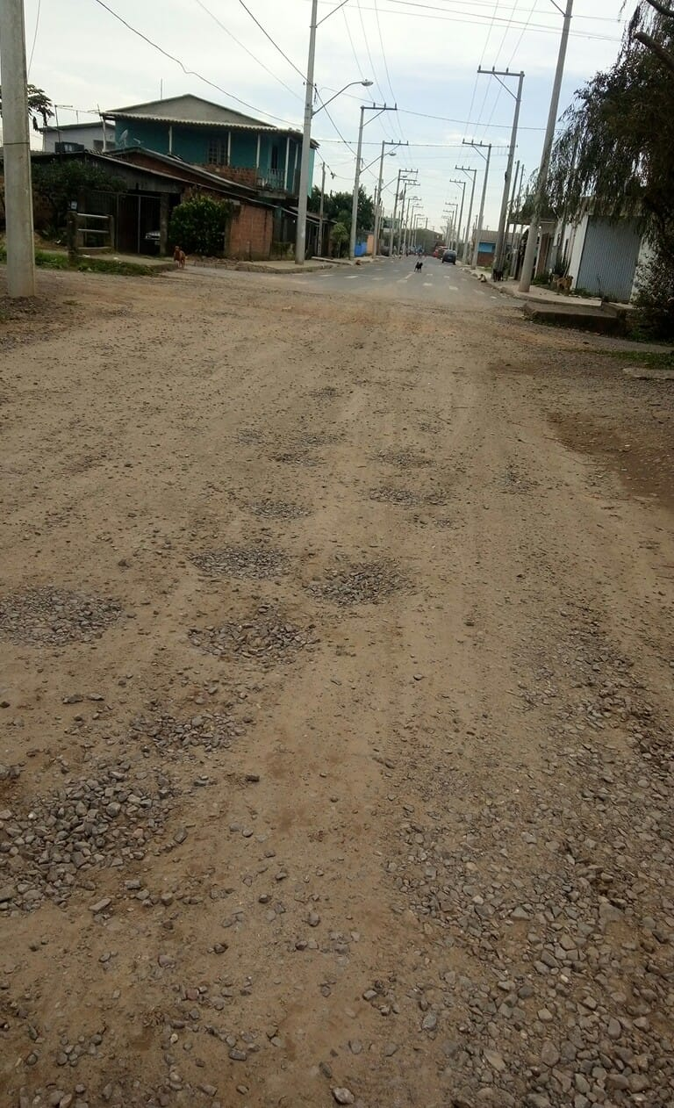

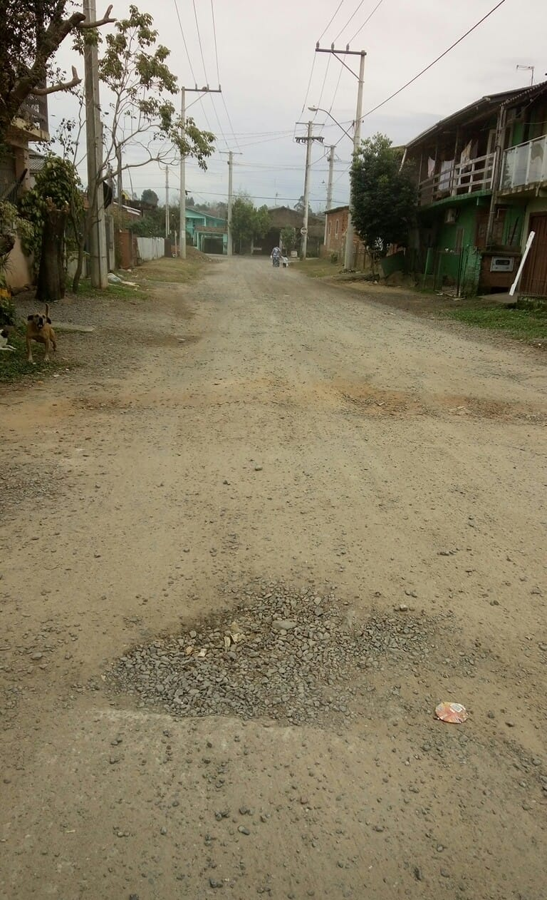

Obs.: Redação conforme original do autor.
/JVS

